Муниципальное автономное дошкольное образовательное учреждение «Детский сад № 32 «Счастливое детство»
города Рубцовска
658213, Алтайский край, г. Рубцовск, ул. Громова, 12
тел. (38557) 9-81-13, 9-81-68e-mail: altaidetstvo@mail.ru

Муниципальное методическое объединение

Проект
Тема: «Народная культура и традиции»

старший дошкольный возраст (5-7лет)

Образовательная область: Социально-коммуникативное развитие

Подготовила воспитатель:
Клоос М.В.

2021

Актуальность проекта:
В последние годы проблема патриотического воспитания детей дошкольного возраста стала очень актуальна. Ей придается большая значимость в проекте «Национальная доктрина образования в Российской Федерации». Среди целевых ориентиров, которые должны быть сформированы к концу дошкольного возраста, указано овладение представлениями об обществе, его культурных ценностях, о государстве и принадлежности к нему.
В настоящее время под патриотическим воспитанием понимается взаимодействие взрослого и детей в совместной деятельности и общении, направленное на раскрытие и формирование в ребенке общечеловеческих нравственных качеств личности, приобщение к истокам национальной региональной культуры, природе родного края, воспитание эмоционально-действенного отношения, чувства сопричастности, привязанности к окружающим. С дошкольного возраста ребенка надо воспитывать патриотом - человеком, имеющим чувство Родины, который любит страну, в которой он
родился и растет, ее традиции, историю, культуру, язык.
Актуальность организации проектной деятельности обусловлена требованиями ФГОС к результатам обучения и воспитания детей, которые предполагают формирование у них ценностно-смысловой ориентации и развития жизненной компетенции. В процессе творческой деятельности, основанной на изучении традиций русского народа у детей совершенствуются познавательные процессы, обогащаются представления об окружающем мире, развивается наблюдательность и произвольное внимание, обогащается и развивается речь, формируется адекватная самооценка, навыки самоконтроля и позитивных взаимоотношений с педагогами и детьми.

Проблема проекта:
Необходимость обращения к истокам народного искусства, традициям, обычаям народа не случайно, не секрет, что помимо экономических трудностей, Россия сейчас переживает кризис воспитания подрастающего поколения. Нарушились традиции, порвались нити, которые связывали старшее и младшее поколения. Поэтому, очень важно возродить преемственность поколений, дать детям нравственные устои, патриотические настроения, которые живы в людях старшего поколения. Безжалостное отрубание своих корней от народности в воспитательном процессе ведет бездуховности. Поэтому главной задачей своей деятельности вижу обогащение детей знаниями национальной культуры.

Тип проекта: информационно-творческий.

Вид проекта: краткосрочный.

Сроки реализации: 3 недели (с 9.03.2021 по 26.03.2021 года)

Объект исследования: Культура и традиции русского народа.

Цель:
-Познакомить детей с особенностями жизни и быта русского народа.
-Вызвать у детей интерес к истории и национальным традициям России.
-Показать, какую роль играет культурно – историческое наследие страны в жизни современных людей.
-Раскрыть значение национальных традиций (проведение праздников, игр, образу жизни и др.) для формирования культуры, нравственных качеств русского народа.
-Воспитывать любовь и уважение к русскому народному творчеству.

Участники проекта: воспитатель, дети, родители.

Задачи:
Для работы с детьми:
- Выявить проблему и найти способы её решения.
- Познакомиться с традициями русского народа, народным костюмом, с различными изделиями народного прикладного искусства;
- Научиться изготавливать различные русские народные игрушки разными способами из различного материала.

Для работы с родителями:
Подготовить материал на тему «Русские народные традиции» (для создания альбома по проекту):
• Русские народные костюмы (женские, мужские, обрядовые),
• Русские народные игрушки (деревянные, глиняные игрушки, народные промыслы, тряпичные обрядовые куклы и т.п.),
• Русские народные праздники (Масленица, Иван Купала, Пасха и т.д.)
• Быт (русская изба).
Для педагогов:
- оказывать детям помощь в выявлении проблемы, в поиске её решения, в оформлении работ, в организации выставки, организация развлечения «Русские народные забавы»
- развивать навыки коммуникативного общения;
- познакомить с историей и традициями русского народа;
- воспитывать интерес к народному творчеству, любовь к ручному труду;
- развивать познавательную активность дошкольников;
- привлекать родителей к участию в проекте;
- налаживать конструктивное и творческое взаимодействие с семьями воспитанников.

Ожидаемый результат:
Для детей:
Дети имеют представления о традициях, быте русского народа. Осознают роль труда в жизни россиян, знают и хранят историко-духовную память, уметь применять полученные знания в дальнейшей жизни.
Для родителей:
- Рост уровня информированности родителей о народных традициях и культуре, о деятельности ДОУ;
- Активное участие родителей в жизни детского сада и группы.
-Активное участие родителей в духовно-нравственном воспитании дошкольников

Продукт:
Для детей:
Поделки своими руками «Кукла - завертушка», куклы из лоскутов ткани, ниток, дымковские петушки из картона, тарелки с Гжельской росписью, кувшинчики с аппликацией «Хохлома».
Для родителей:
Выставки работ детей.
Для педагога: ·
Создание альбома «Традиции русского народа» по материалам родителей. Организация выставки детского творчества.
Организация выставки «Русские народные игрушки»
Реализованный проект.
Материалы для реализации проекта: макет избы, материал для продуктивной деятельности (пластилин, краски, бумага и тд), дидактический наглядный материал, музыкальные инструменты.

Новизна проекта:
Особенность моего проекта, на мой взгляд, в том, что вместе с семьей мы не только познаем, осваиваем новое, но и трудимся и активно отдыхаем. Работаем в одной команде «Воспитатели-дети-родители», где родители становятся активными участниками жизни детей в детском саду.

Проект реализуется по двум направлениям:
1.Совместная деятельность с родителями.
2.Совместная деятельность с детьми.

План реализации.
Этап.
Подготовительный. | -Сбор информации, дополнительного материала.  -Определение темы (проблемы проекта)  -Принятие решения создать альбомы «Традиции русского народа», «Русская народная игрушка»  - Привлечение родителей к сбору материалов: видеосюжетов, иллюстраций и т.д.  -Подбор художественной литературы (Воспитатель)  -Пополнение книжного уголка книгами. (Родители)  -Подбор наглядно-дидактического материала (воспитатель)
Основной | -Рассматривание иллюстраций "Народная игрушки", "Музыкальные инструменты", "Традиции" и т.д.  - Чтение сказок, загадок, пословиц, поговорок и т.д.  -Беседы о быте и традициях русского народа.  -НОД по теме (лепка. аппликация, рисование, ПР ПО, ПР СКР )  -Проведение д/и и с/р игр, подвижные игры.  -Просмотр видеосюжетов презентаций.  -Мастер-класс по рукоделию «Народная тряпичная кукла-закрутка»
Заключительный. | -Подведение итогов реализации проекта.  -Оформление выставки рисунков детей.  -Изготовление куклы из материала.

План работы с родителями.
Месяц | Тема | Форма работы.
1 неделя | Участие в проекте "Народная культура и традиции" | Пополнить книжный уголок; пополнить музыкально - театральный уголок музыкальными инструментами .  Принести информацию для альбома "Традиции русского народа"
1 неделя | Домашнее задание. | Нарисовать с детьми рисунок на тему "Народная игрушка"  Привлечение родителей к сбору материалов: видеосюжетов, иллюстраций и т.д.
2 неделя | Выставка | Рисунки родителей совместно с детьми.  Куклы "Кукла - Закрутка"
2 неделя | папки-передвижки «Традиции русского народа».  «Все начинается с колыбельных песен, потешек…»  «Мы должны помнить о своих истоках, традициях» | Консультации, папка передвижка, буклет.
3 неделя | "Читаем вместе". | Порекомендовать родителям сказки для совместного чтения с детьми в кругу семьи. Русские народные сказки «Умный работник», «Летучий корабль», «Семь Симеонов — семь работников», «Каша из топора», «Два брата», «Сивка-бурка», «Пахарь».
3 неделя | «Читайте детям сказки»  «Роль семейных традиций в воспитании ребёнка» | Консультации и беседы.
3 неделя | "Наши рисунки" по теме "Народная игрушка" | Альбом с рисунками выполненными детьми совместно с родителями.

План работы с детьми.
Образовательные области | Виды деятельности
Социально-коммуникативное развитие | С/р игра "Ярмарка"  Составление рассказов по пословицам и поговоркам  Драматизация сказки «Лисичка со скалочкой».  НОД. ОО.ПР СКР. «Русь-матушка».  НОД.ОО.ПР СКР. "Малые фольклорные формы"  Беседа по картине «Крестьянская семья».  Просмотр презентации «Русская изба».  Просмотр видеофильма «Сергиев Посад – город поделок»  Беседы "Русский быт", "Народные игрушки",  "Как делают матрёшки"  Д/и «Найди домик матрешки»
Речевое развитие | НОД. ОО. РР РР. «Жанры народного фольклора»  НОД.ОО. РР РР. «Народные праздники на Руси»  Чтение стихотворений  Э. Успенский «Матрешки», Я.Дубенский «Мыразные»С.Есенин «Береза»  «Дымковская игрушка», «Филимоновская игрушка» «Ой, свистулечка какая…»  «Богородская игрушка» М.Бородицкая «Глиняная свистулька», «Чем знаменито Дымково».  Рассказы: К. Ушинский «Как рубашка в поле выросла»  Чтение русской народной сказки «Вершки и корешки».  Д/и "Угадай потешку", «Угадай и расскажи» « Узнай по описанию»
Познавательное развитие | Рассматривание картинок , иллюстраций.  Рассказ воспитателя "Почему надо знать о традициях русского народа?"  Д/и «Назови правильно» ( закрепить знания детей о народных промыслах)  Рассматривание макета "Изба".
Художественно-эстетическое развитие | Слушание русских народных мелодий и песен : «Плясовая», «Весёлая русская», «Во поле берёзка стояла», «Порушка -Пораня», «Барыня», «Как на тоненький ледок»,  «Во кузнице», «Солдатушки, бравы ребятушки»  НОД.ОО.ХЭР МД."На святки свои порядки"  (музыкальный руководитель).  НОД.ОО.ХЭР Л. Пластилинография «Жостовский поднос».  НОД.ОО. ХЭР Р. "Дымковский конь", "Укрась тарелку" (гжель).  Раскраски "Дымковсие игрушки".  Д/и «Узнай элементы узора», «Составь узор», «Составь хохломской узор»  Мастер-класс "Кукла - закрутка"
Физическое развитие. | Физминутки.  Русские народные подвижные игры «Гуси-гуси», «Бабка-Ёжка», «Бабушка и пирожок»,  "Плетень","Гори, гори, ясно"
Содержание проекта и условия реализации:
1. В процессе работы над проектом сообщили детям о необходимости знать традиции и быт русского народа, что это интересно и увлекательно.
2. Дети познакомились с художественной литературе: поговорки, заклички, стихи, потешки. Рассматривали иллюстрации, картинки на тему "Русское народное творчество".
4. Проводимые занятия, дидактические игры, беседы имели одну цель - расширить их знание о русских традициях, познакомить с бытом русского народа, развить их кругозор.
5. Привлекли к проектной работе родителей: родители пополнили книжный уголок новыми книгами. Родители выполняли совместную деятельность с детьми: рисовали с детьми дома. Сделан альбом "Русская народная игрушка".
Итоги:
- Дети проявляли самостоятельные попытки общения по поводу увиденного, со сверстниками и взрослыми.
- У детей имеются представления о ценности и своеобразии народной культуры.
- Дети знакомы с народными праздниками, как правило, называют праздничные обряды и традиции родного народа.
- У детей проявился интерес к культуре и традициям своего народа и интерес к народным праздникам.
- Дети знакомы с разнообразными праздничными традициями, народным фольклором.
- Могут выделить сходство и различия праздников, способны объяснить, что означает тот или иной праздник, то есть могут соотнести культурные традиции с особенностями быта, условиями проживания.
- У детей отмечается активный интерес, как к культуре собственного народа, дети интересуются культурными традициями, которые имеют непосредственное к ним отношение, были ими пережиты.
- Дети проявляют инициативу, самостоятельность, желание отразить в своей игре, деятельности полученные знания о культурных традициях семьи.

Дальнейшие перспективы реализации:
1. Анализ результатов.
2. Продолжать работу, используя уже накопленный опыт.
3. Тесное сотрудничество с родителями в целях приобщения детей к русскому народному творчеству.

Приложение:
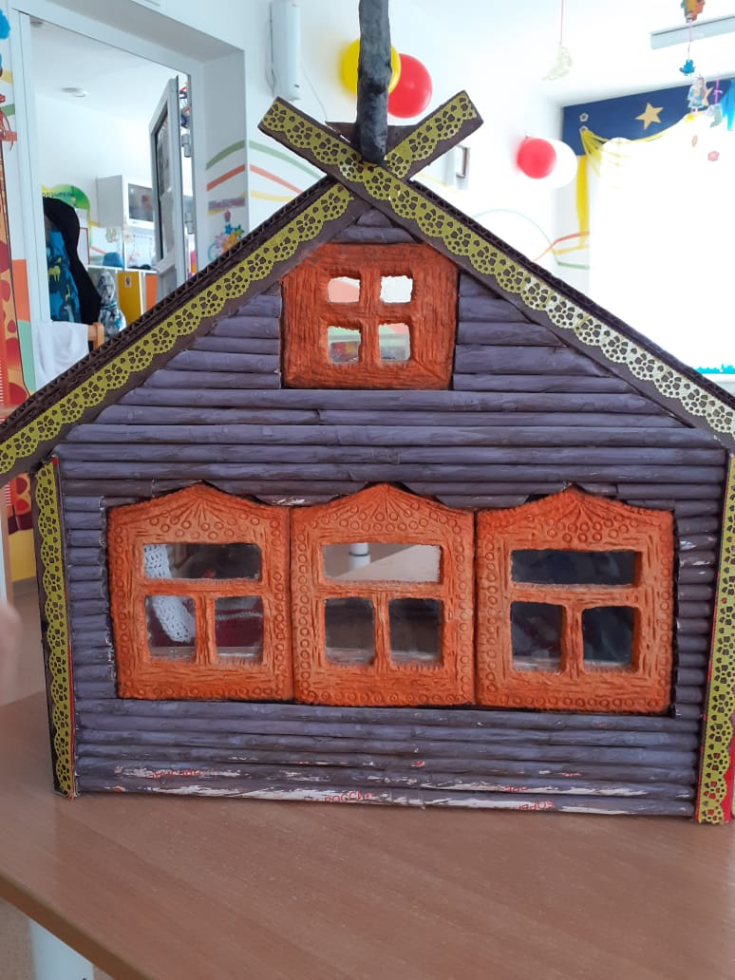 | 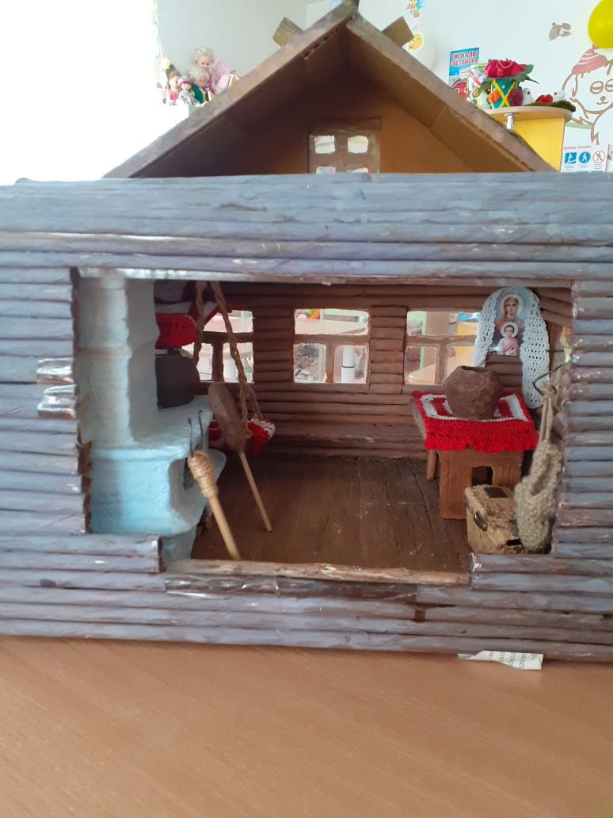
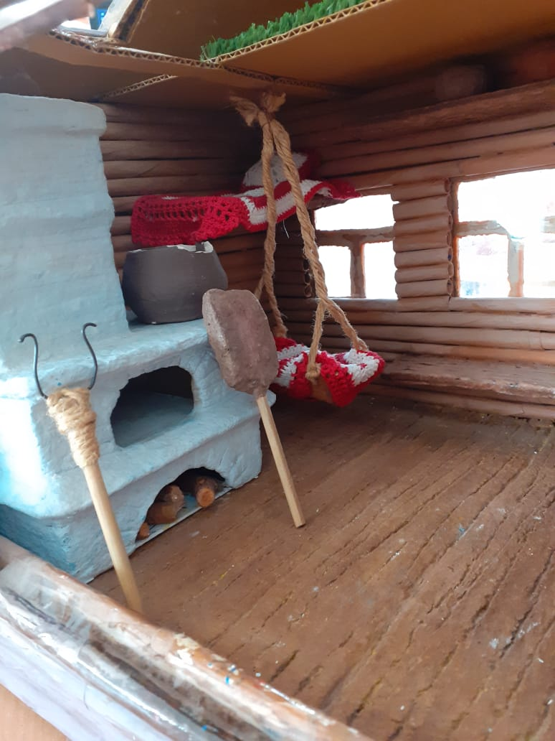 | 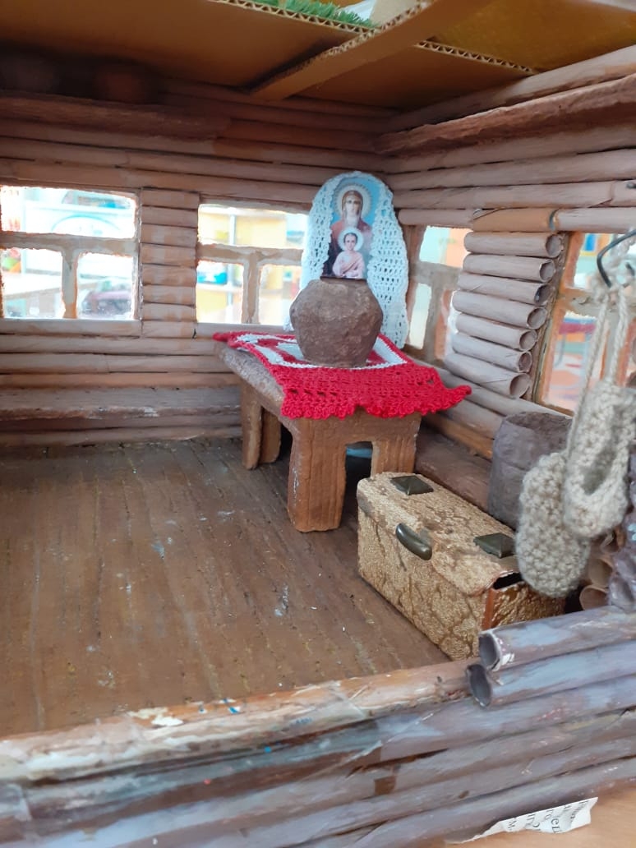
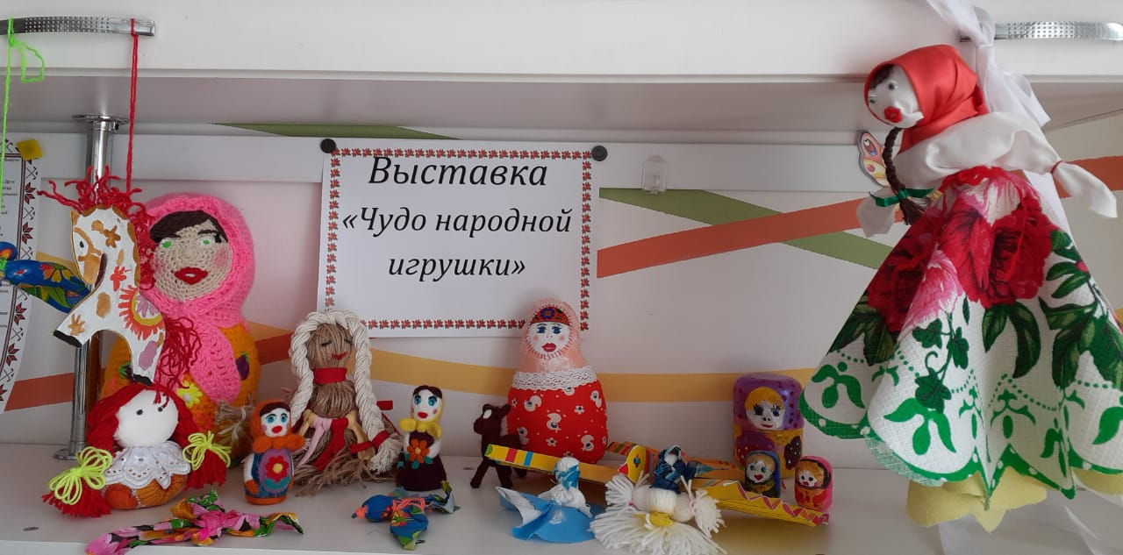
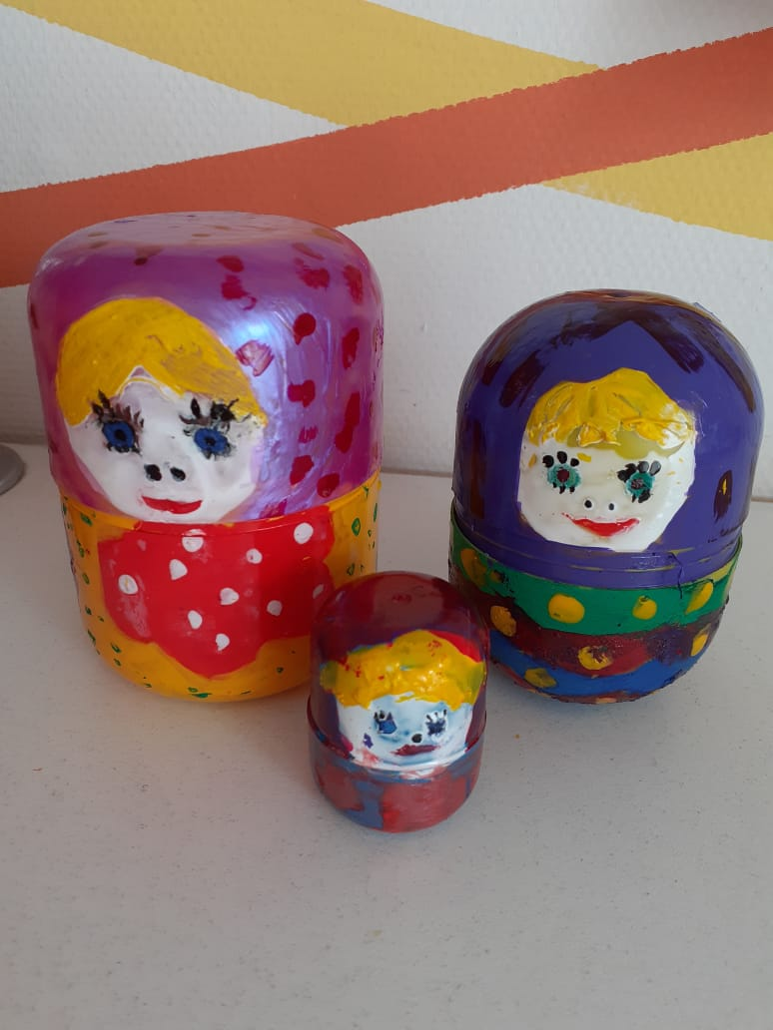 | 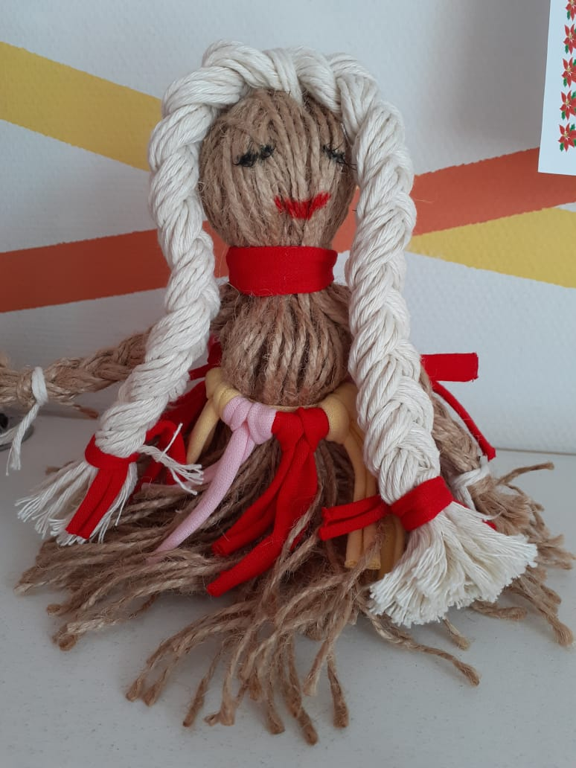
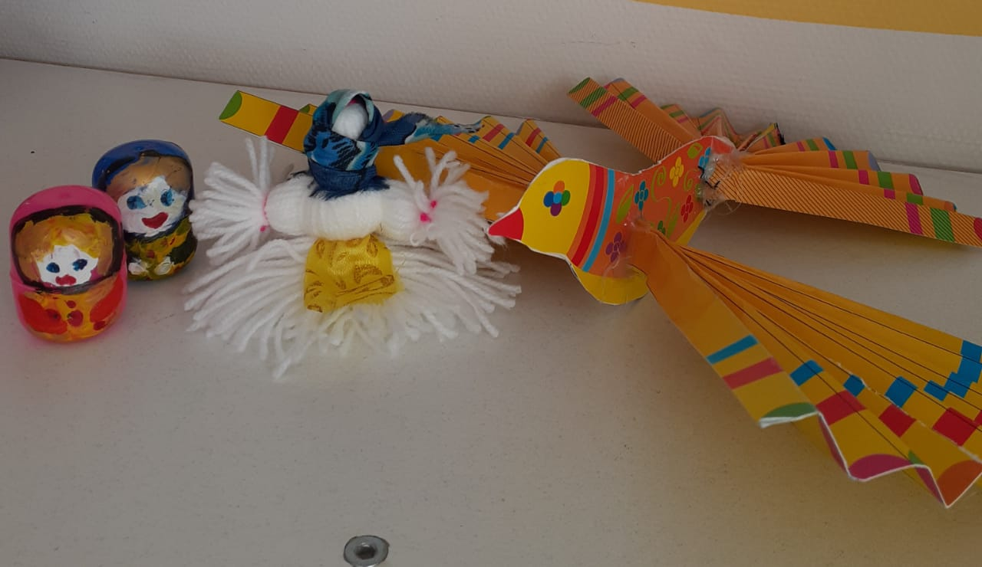
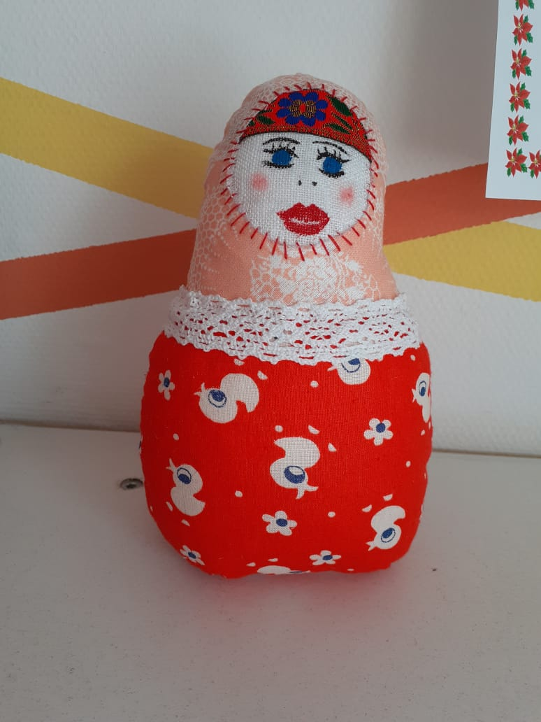 | 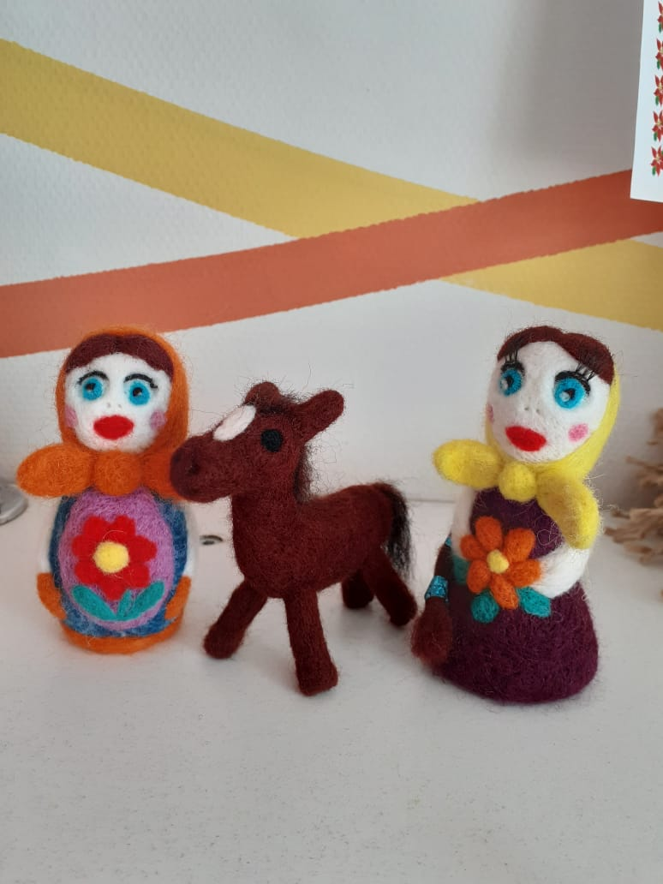
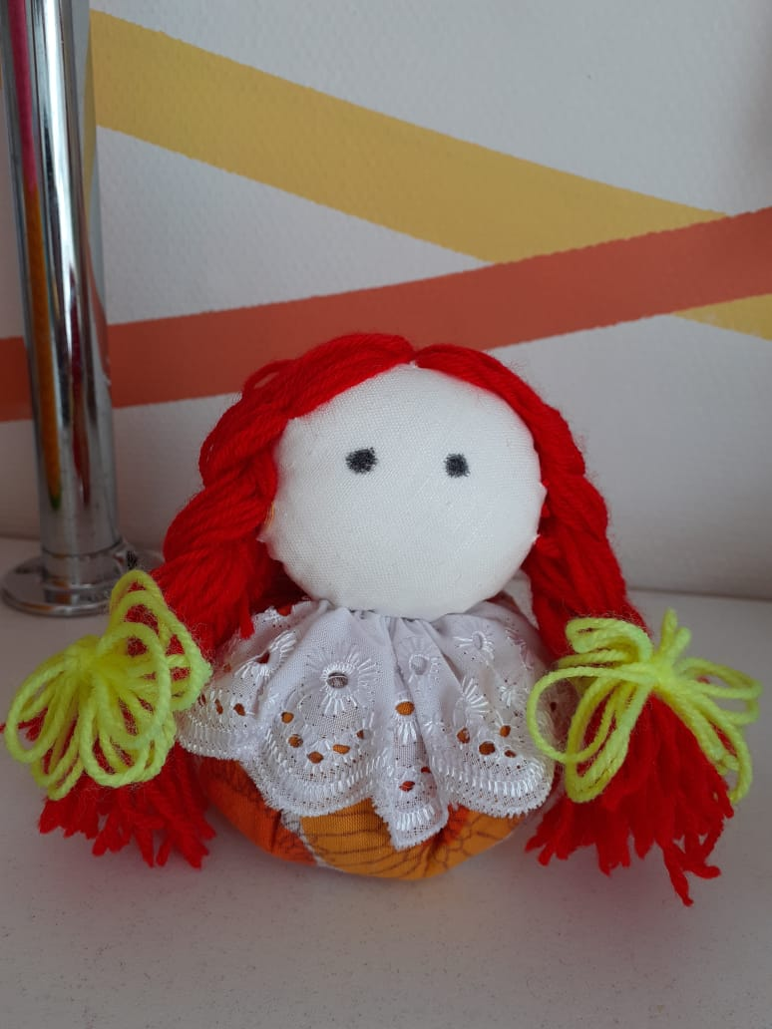 | 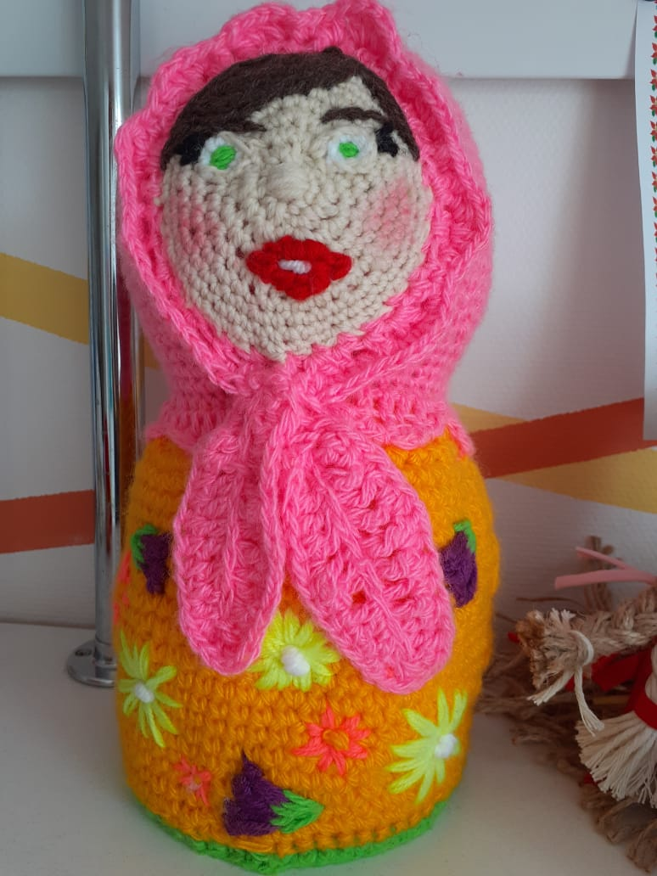
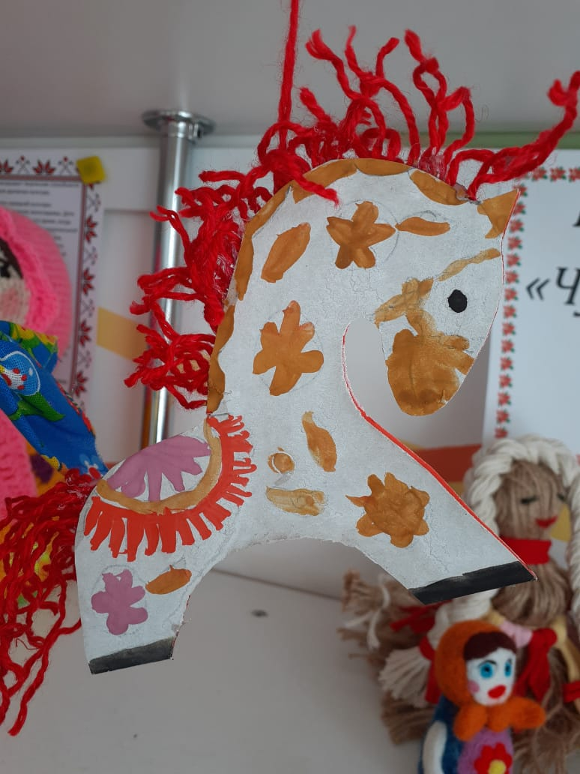 | 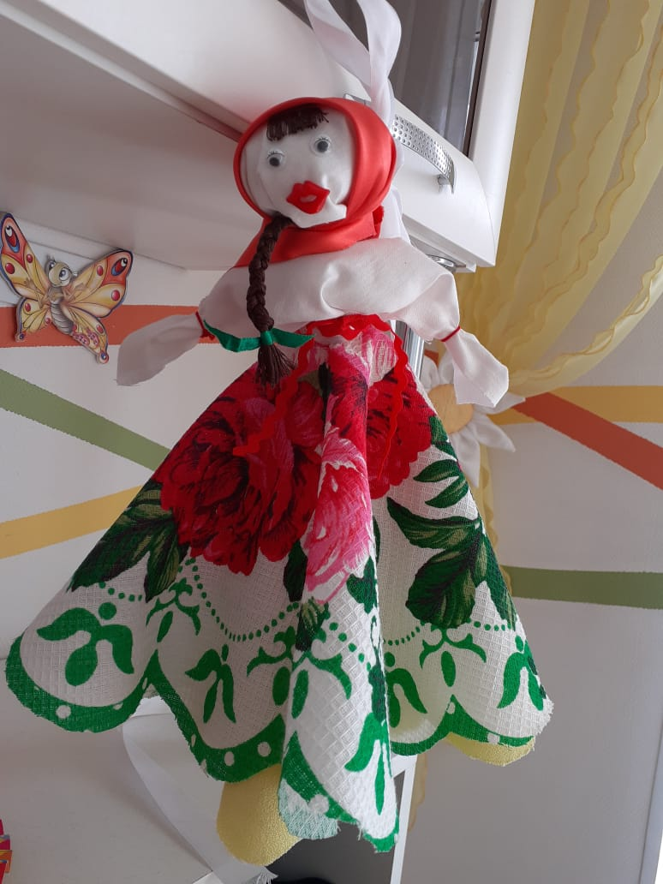

Конспект ОО «Художественно-эстетическому развитию» «Дымковская лошадка» в старшей группе.
Цель: учить детей украшать силуэты изделий, элементами дымковской росписи, подбирая цвет при составлении узора. Формировать интерес к рисованию.

Задачи:

Образовательные: продолжать знакомить детей с народно-прикладным искусством (роспись по мотивам дымковской игрушки). Закреплять умение детей рисовать простейшие элементы дымковской росписи (кружочки, полосы, волнистые линии). Подбирать краски (сочетание цветов, чтобы игрушка была яркая, нарядная). Упражнять в вырисовывании кругов безотрывными линиями всем ворсом кисти, колец одним круговым движением, рисовании точек и чёрточек концом кисти.
Развивающие: развивать творчество, чувство цвета, эстетические чувства, моторику руки, умение выделять красивые работы, умение внимательно слушать воспитателя и отвечать на вопросы.
Воспитательные: воспитывать аккуратность, эстетический вкус, любовь к русскому прикладному искусству, вызывать желание что-то сделать самим, перенимая у народных умельцев несложные приемы.

Материал и оборудование: дымковские игрушки (для демонстрации, бумажные силуэты лошадки, таблицы с изображением элементов дымковской росписи, рисунки – варианты узоров на игрушках, краски гуашь, кисти, тычки, салфетки, баночки с водой.
Предварительная работа: беседы о дымковской игрушке, об особенностях узора, композиции, цветосочетании, рассматривание изделий декоративно-прикладного искусства, рисование элементов дымковской росписи. Разучивание стихов по теме.
Индивидуальная работа: учить Егора, Серёжу и Ярослава П. рисовать волнистые линии, продолжать учить Гордея рисовать концом кисти.

Ход ООД:
Воспитатель: - Ребята, сегодня мы пришли в мастерскую игрушек, а каких отгадайте:

Кони глиняные мчатся
На подставках, что есть сил,
И за хвост не удержаться,
Если гриву упустил.
Посмотри, как хороша, эта девица-душа
Щечки алые горят, удивительный наряд,
Сидит кокошник горделиво
Барышня уж так красива!
Как лебедушка плывет.
Песню тихую поет.

О каких игрушках идет речь в этих стихах?
Дети: - О дымковских игрушках.
Воспитатель: - Правильно, дети, эти замечательные стихи народ сложил о дымковских игрушках. Назовите их.
Дети перечисляют: - Конь, барышня, индюк, олень, козлик, корова…
Воспитатель: - Хорошо, молодцы, мастера действительно изображают в своих игрушках, то, что видят вокруг себя, что показалось им забавным, веселым.
Ребята, а какие цвета они используют для росписи таких красивых игрушек?
Дети перечисляют цвета: - Синий, красный, оранжевый…
Воспитатель: - Молодцы, все ответили правильно, а какой самый главный цвет остается в росписи?
Дети: - Белый цвет.
Воспитатель: - Правильно, белый фон игрушек никогда не закрашивается целиком, а всегда активно участвует в росписи, заставляя особенно ярко звучать цвета красок.
Цвета в росписи мастера используют самые разнообразные, а вот элементов всего пять, назовите их.
Дети перечисляют: - Круг, прямая и волнистые линии, точки-горошины, ромб и клетка).
Воспитатель: - Молодцы, ребята, все элементы назвали правильно. Сейчас я предлагаю в воздухе нарисовать круг, прямую и волнистую линию…
Дети выполняют задание.
Воспитатель: - А сейчас мы с вами приступаем к росписи дымковского коня. Сначала мы нарисуем мелкие детали - это рот и глаза. Чем мы будем рисовать глаза, и какой краской?
Дети. - Глаза рисуем чёрной краской, тонкой палочкой, используя приём "тычка".
Воспитатель. Что ещё мы нарисуем чёрной краской?
Дети. - Ещё чёрной краской мы нарисуем копыта, хвост, гриву.
Воспитатель. - А ещё, какой краской можно нарисовать хвост и гриву?
Дети. - Можно использовать коричневую краску.
Воспитатель. - А чем вы украсите своего коня?
Дети. - Мы нарисуем разные колечки, кружочки, точки, полоски. На груди можно нарисовать символ солнца.
Воспитатель:- Молодцы. Теперь я вам предлагаю положить перед собой силуэт лошадки и раскрасить его, как мастера. Приступайте к работе.
Звучит русская народная музыка. В процессе работы оказываю детям необходимую помощь.
Физкультминутка:
Я прошу подняться вас – это раз.
Повернулась голова – это два.
Руки вверх, вперед смотри – это три.
Руки разведем пошире на четыре.
С силой пальцы сжать, разжать – это пять.
Всем ребятам тихо сесть – это шесть!
Дети заканчивают работу, моют руки.
Из раскрашенных силуэтов составляю панораму «Дымковская лошадка».
Воспитатель: - Ребята, посмотрите, какая у нас получилась замечательная праздничная ярмарка. Что хороша Дымка!
Дети: - Да! Игрушки яркие, праздничные.
Подведение итогов:
В конце занятия выставляются все расписанные силуэты лошадок. Воспитатель предлагает полюбоваться ими, выбрать понравившуюся, сказать, почему она понравилась. При анализе отметить расположение узоров, цвет, аккуратность работы.
Воспитатель: - Вот наши игрушки засветились. На душе становиться радостно, празднично. Спасибо за вашу работу, мастера. На этом занятие окончено.

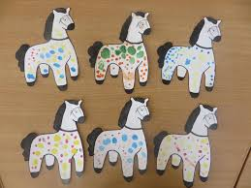

Конспект ОО «Художественно-эстетическому развитию»
«Украсим тарелку» (гжель) в старшей группе.
Цели:
- проверить и закрепить знания, умения самостоятельно рисовать узоры по мотивам гжельской росписи, передавая её характерные особенности;
- продолжать совершенствовать технику выполнения гжельского узора;
- закреплять знания детей о процессе изготовления гжельских изделий и умение рассказать об этом;
- воспитывать самостоятельность и творчество.
Программные задачи:
Обучающие:
- продолжать обучать особенностям росписи изделий, колорите, основным элементам узора;
- учить детей рассматривать изделия из гжели, выделяя детали узора (розочки, точки, полоски, сетка, волнистые дуги);
- закрепить навыки рисования элементов гжельской росписи (розочки, точки, полоски, сетка, волнистые дуги);
- учить самостоятельно, составлять узор на изделии новой формы из знакомых элементов, располагать его по центру, заранее продумав;
- расширять знания детей об истории гжельского промысла, о гжельской росписи.
Воспитывающие:
- воспитывать интерес к изучению народных промыслов, проводя работу по «вживанию» в образ изделий народных мастеров, усиливая их восприятие через народный фольклор;
- эмоциональную отзывчивость;
- умение оценивать работу сверстников.
Развивающие:
- развивать чувство цвета при составлении узора;
- развивать память, мышление, творческое воображение.
- развивать движение руки: разнонаправленные повороты, плавность.
- расширять словарный запас (керамика, окрестность, Русь, мастера – умельцы, обжиг, и т. д.)
- способствовать развитию детского воображения, художественного творчества.
Материалы:
аудиозапись для физкультминутки, гжельские фигурки для показа, несколько рисунков гжельских изделий, картинки с элементами гжельского узора, гуашь синяя, белая, кисти, салфетки, баночки с водой (непроливайки), палитра, готовые шаблонные бумажные заготовки для росписи: чашки, чайник.
Предварительная работа.
- Знакомство с процессом изготовления гжельских изделий, рассматривание и беседа о них.
- Чтение книг, разучивание стихотворений, потешек, загадки, рассматривание.
- Знакомство с декоративными приемами рисования.
- Используя шаблоны, учились расписывать силуэты изделий.
- рассматривание альбома, книг, посуды, игрушек, небольших скульптур.
Ход ООД:
Воспитатель:
- Дорогие ребята! Сегодня я приготовила вам сюрприз – принесла вам красивую посуду, да вот беда, уронила сумку и разбила по дороге в детский сад.
- Как вы думаете, из чего она была сделана? (из стекла)
- Из чего бывает сделана посуда? (Дерево, стекло, металлическая)
- Могла ли разбиться посуда из дерева, например, хохломская? (нет)
- Конечно, нет, только бы роспись пострадала.
- А металлическая? (показ) Такая, как у нас дома? (нет)
- Эта уж точно, осталась бы цела.
- А пластиковая посуда? (нет)
- А стеклянная? (да)
- Верно, разбиться может. Только моя посуда была не прозрачная и гораздо тяжелее.
- Мне ещё известно, что посуду изготавливают из глины. А что делают с глиной, чтобы она была прочная? (обжигают.) Вы правы, её обжигают в печи при высокой температуре.
- А как вы думаете, такая посуда может разбиться? (да)
- Верно, может. Вот и моя посуда была изготовлена из глины. А была моя посуда самая красивая на Руси. А теперь вот – одни осколочки остались (показать «разбитую» посуду). Давайте сложим осколки, чтобы посмотреть, что же у меня разбилось.
- Как называется посуда, которую вы сложили из осколков? (гжельская)
- Верно, гжельская. Хорошо, что не вся посуда разбилась. Посмотрите, какая красота у меня на столе. Это очень красивые вещи.
На столе, стоят изделия из гжели. Дети рассматривают, любуются.
Воспитатель читает стихи:
- Ай да посуда, что за диво, хороша и та, и та,
Вся нарядна и красива, расписная, вся в цветах!
Здесь и роза, и ромашка, одуванчик, васильки,
С синей сеточкой по краю, просто глаз не отвести.
Сотворили это чудо не за тридевять земель,
Расписали ту посуду на Руси, в местечке Гжель.
Край фарфорового чуда, а кругом него леса.
Синеглазая посуда, как весною небеса.
Вазы, чайники и блюда так и светят на столе!
Из раскрашенной посуды есть вкусней и веселей!

- Где изготавливают эту посуду? (в поселке Гжель)
- Верно, в посёлке Гжель, недалеко от Москвы.
Воспитатель напоминает историю появления гжельских изделий:
- Давным-давно нашли в тех местах белоснежную глину, из которой научились вырабатывать керамический материал – фарфор. Издавна говорили гжельцы: «Не землёй кормимся, глина – наше золото!» И уже 5 веков работают там мастера, которые и расписывают неповторимую посуду.
Давайте полюбуемся нашими игрушками.
- Какая это посуда? Как её можно охарактеризовать? (красивая, синяя, нарядная)
- Верно, посуда нарядная, красивая, праздничная.
- А что делает эту посуду такой? (она голубая, нежная)
- Да, бело–синяя роспись.
- Рассмотрим роспись поближе.
Воспитатель беседует о каждом изделии, обращая внимание на характерные особенности.
- Какой цвет использовали мастера?
- Чем украшен чайник (сахарница, чашка)?
- Что нарисовано на вазе?
- Где расположен цветок?
- Посмотрите, одним ли цветом нарисованы лепестки на цветке?
- Где закрашено, синей краской полностью?
Воспитатель:
- Какие узоры использовали мастера при их росписи? (розочки, кружочки, точки, линии: волнистые, прямые, толстые, тонкие, длинные, короткие, цветы).
Обратить внимание на кайму по краям посуды и бордюр.
- А что ещё создают гжельские мастера? (игрушки, скульптуры)
- Верно, игрушки, небольшие скульптуры. Полюбуйтесь.
- Давайте с вами вспомним все приметы гжельской керамики, чтобы вы могли легко рассказать о ней и определить, есть ли у вас дома среди посуды гжельская.

Воспитатель еще раз называет все игрушки, находящиеся на выставке, поднимая и показывая их со всех сторон.

- А какие еще вы знаете народные росписи, как они называются? (дымковская игрушка, филимоновская свистулька, хохломская роспись)
- Чем отличие их от гжельской росписи? (она сине – голубая, остальные красные, желтые, яркие, узоры другие)
Воспитатель:
- Сегодня вы будите мастерами и распишите тарелочки по мотивам гжельской росписи.
- Посмотрите на краски, которые я вам приготовила. Все ли необходимые цвета у вас есть? (нет голубой)
- Верно, не хватает голубой краски. Что мы будем делать? (смешаем синюю и белую)
- Правильно, смешаем на палитре белую краску и немного синей.
- Обратите внимание на этот цветок на чашке. Как вы сказали, он нарисован не одним цветом. Посмотрите, как можно одним мазком нарисовать такой лепесток. (Показ) На широкую кисть набираю с одной стороны голубой цвет, а с другой – синий. Затем нужно поставить кисть на кончик и нарисовать с нажимом протяжный мазок.
- Обратите внимание на элементы гжельской росписи. Их можно использовать в своих работах. Выбирайте заготовку посуды и рассаживайтесь на места.
Дети самостоятельно работают. Напомнить, что начинать лучше с самых больших элементов узора.
Садитесь поудобнее, начинаем работу. (Во время самостоятельной работы воспитатель держит в поле зрения всех детей, помогать затрудняющимся в создании композиции, следит за посадкой, за техникой исполнения работ.)
Через 10 минут самостоятельной работы – физкультминутка (по усмотрению воспитателя, возможно с музыкальным сопровождением)
Физкультминутка «Посуда»
Вот большой стеклянный чайник, («надуть» живот, одна рука на поясе)
Очень важный, как начальник. (другая изогнута, как носик)
Вот фарфоровые чашки, (приседать, одна рука на поясе)
Очень хрупкие, бедняжки.
Вот фарфоровые блюдца, (кружиться, рисуя руками круг)
Только стукни - разобьются.
Вот серебряные ложки, (потянуться, руки сомкнуть над головой)
Вот пластмассовый поднос -
Он посуду нам принес. (сделать большой круг)

- А теперь заканчивайте свои работы, дорисовывайте узоры, а потом посмотрим ваши рисунки.
- Ребята мы с вами были сегодня путешественниками, исследователями и мастерами по росписи тарелок.
- Вам понравилось? (да)
- Ребята, посмотрите, какая красивая посуда у нас получились, она засветилась и окончательно стала нежной, весенней. И впрямь на них не наглядеться. На душе становиться радостно, празднично!
- Какие узоры в росписи вы использовали? (розочки, кружочки, точки, линии - волнистые, прямые, толстые, тонкие, длинные, короткие, листья, цветы.)
- А какие мастера используют эти узоры, напомните, пожалуйста? (гжельские)
- Мастера, которые используют эти узоры, в каком селе они живут? (Гжели)

Подводя итог, воспитатель вывешивает все рисунки, предлагает выбрать самый красивую тарелочку и ответить на вопросы:
- Какая работа вам больше всего понравилась? Почему?
- Что особенного в этой работе?
- Чем отличается от других эта работа?
- Спасибо за вашу работу, дорогие мои мастера!
- Молодцы, все старались создать новые красивые гжельские узоры.
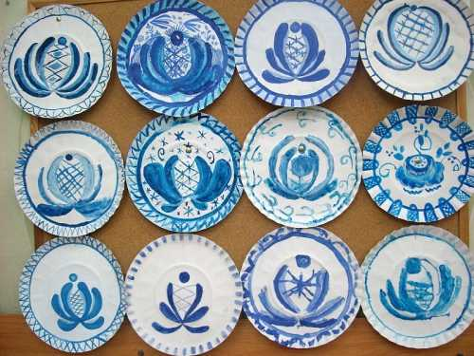

Мастер-класс по рукоделию для детей старшей группы. «Народная кукла-Закрутка»
Мастер класс рассчитан на детей старшей группы детского сада, воспитателей, родителей.
Назначение: игровая кукла для ребенка; оберег; подарок своими руками.
Цель: Формирование у детей интереса к истории и культуре русского народа, через изготовление традиционной народной куклы «Закрутка».
Задачи:
- образовательная: научить детей изготавливать народную куклу «Закрутка». Обогащать знания детей об истории возникновения и разнообразии народной куклы;

-развивающая: развивать у детей мелкую моторику рук, усидчивость, внимание, глазомер и умение работать с лоскутами ткани;

-воспитательная: воспитывать интерес к культуре своего народа и бережное отношение к кукле. Воспитывать эстетический вкус при изготовлении куклы «Закрутка».

Основные понятия: кукла, народная кукла, тряпичная кукла, современная кукла, обереговые, обрядовые, игровые куклы.
Материалы.
- 2 квадрата белой ткани (20х20) для туловища и блузки;
- один квадрат (20х20) и две полоски цветной ткани для сарафана;
- для передника прямоугольный лоскутик и для косынки треугольный;
- белые нитки;
- синтепон (вата) для объема;
-тесьма для пояса.

Воспитатель: о народной кукле сейчас Вам расскажу,
А если Вам понравиться,- как сделать покажу.
Рукотворные куклы на протяжении веков сопровождали быт русских крестьян. Они бережно хранились в сундуках и передавались из поколения в поколение. Малым деткам кукол шили мамы, старшие сестры, бабушки, «…при всей невероятной занятости они находили для этого время. Ребенка специально обучали традиционным приемам изготовления куклы, и лет с пяти простейшую тряпичную куклу могла сделать любая девочка». А начинали девочек учить изготавливать куклы уже с трехлетнего возраста.
Главная особенность куклы, заключается в том, что сделана она без иголки и безлика. Для ребенка кукла будет игрушкой-подружкой и оберегом одновременно, поэтому колоть её иглой негоже, а делать лицо по народным поверьям нельзя, так как такая кукла может обрести душу и стать опасной. А «безликая» куколка считается предметом неодушевленным и не может навредить ребенку. Сделанная с любовью своими руками куколка, будет предметом гордости ее мастерицы.

Технология изготовления куклы.

Берем один квадрат белой ткани и подгибаем край внутрь.
В середину кладем синтепон или вату.
Выполняем тугое закручивание.
Получилась скрутка - рулик. Это «тулово» нашей куколки.
На уровне шеи и пояса перевязываем скрутку ниткой.
Берем второй квадрат белой ткани, в центр размещаем скрутку и кусочек синтепона.
Завязываем ниткой на уровне шеи.
Расправляем ткань. Постараемся убрать лишние складки с лица куклы.
Формируем руки: определяем их длину и лишнюю ткань заворачиваем вовнутрь. Края рукава убираем в середину.
Отмеряем размеры ладошек и перетягиваем их ниткой. Свободные уголки подвязываем вокруг туловища ниткой на поясе, стараясь распределить ткань равномерно.
Основа нашей куклы готова. А вот наряд – это ваша фантазия и творчество. Мы сделали кукле сарафан. Берем две узкие цветные полоски ткани и располагаем их крестообразно через плечи на груди и спине. Завязываем ниткой на поясе.
Квадрат цветной ткани сворачиваем пополам. Оборачиваем вокруг тулова.
Стягиваем ниткой и завязываем.
Повязываем куколке косыночку, завязываем пояс и куколка готова.
Куколка украшена передничком. Орнамент нарисован фломастером.

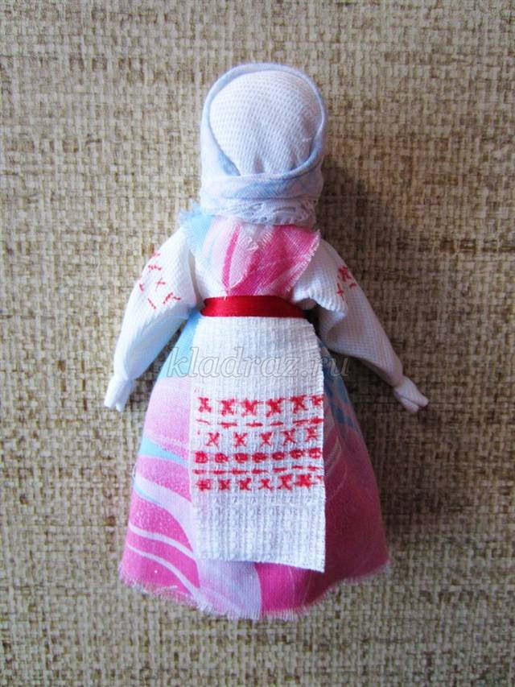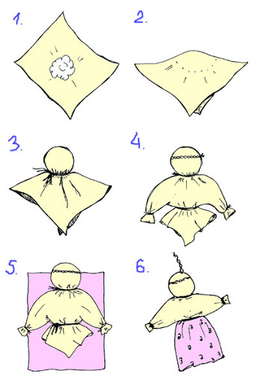

Конспект ОО «Социально коммуникативному развитию»
«Русь — матушка» в старшей группе
Программное содержание:

Обучающая:
1. Познакомить детей с историей происхождения восточных славян.

2. Дать понятие о целостности духовного и культурного пространства России.

3. Прививать чувство любви и уважения к культурным ценностям и традициям русского народа, интерес к истории России.

4. Познакомить детей с житием Святого князя Владимира, с крещением Руси.

Воспитательная:
5. Воспитывать уважение к своей вере.

6. Воспитывать у детей любовь и уважение к своей Родине, единению славянских народов.

7. Формирование духовно-нравственного и гражданско-патриотического воспитания.

Материал и оборудование: экран, проектор, ноутбук, колокольчик, вырезанные из бумаги детские ладошки и «солнышко», белая ткань, клей, вырезанные из цветной ткани цветы, салфетки, диск с мультфильмом «Князь Владимир».

Ход ООД
Воспитатель:
Здравствуйте, мои друзья,
Приглашаю в гости я.
(Дети проходят в мини-избу).
Воспитатель: Как называется страна, в которой мы живем?
Дети: Россия.
Воспитатель: Огромная, великая, могучая наша страна. Много разных народов в ней живет.
Воспитатель: А как называлась наша страна в древности?
Дети: Русь.
Воспитатель: А вы хотите узнать историю нашей страны, побывать в Древней Руси, узнать, как жили люди в старину?
Дети: Да!
Воспитатель: Садитесь на лавки, да слушайте:
Слава нашей стороне!
Слава русской старине!
И про эту старину
Я рассказывать начну
Чтобы все вы знать могли
О делах родной земли!
Воспитатель: Наша Родина – государство очень древнее, оно возникло много-много лет назад. В те давние времена еще не было ни городов, ни домов в которых мы живем, а были небольшие деревянные домики, которые строили люди по берегам рек Днепр и Дунай.
Наши предки – восточные славяне – русские, украинцы, белорусы. Жили славяне дружно, не ссорились за землю, которой и так было много. Однако постоянно приходилось нашим предкам отбиваться от разных варваров. Угроза вторжения неприятеля помогала славянам стремиться к объединению, взаимопомощи. Чужеземцы, посещавшие Русь, отмечали нравственность славян, их доброту, отсутствие лукавства.
А еще славяне были очень гостеприимными. Когда к ним заходил какой-нибудь странник, они ласково его принимали и хорошо угощали. Повсеместно одинаковым почетом и уважением пользовался хлеб. Без него не обходилась ни одна трапеза. До сих пор осталась традиция встречать гостей хлебом и солью.
Воспитатель: Вспомните пословицы и поговорки о гостеприимстве.
Дети:
- Гостю почет – хозяину честь;
- Гостю щей не жалей, а погуще налей;
- Гостю первое место и красная ложка;
- Доброму гостю хозяин всегда рад;
- Чем богаты, тем и рады;
- Хоть небогат, гостям рад;
- Изба красна углами, а обед пирогами.

Воспитатель: У славянских народов много было общего и в традициях, и в культуре и в искусстве. Разговаривали они на восточнославянском языке. Поэтому сейчас, когда говорят русские, украинцы и белорусы, их речь так легко узнаваема. Послушайте стихотворение на белорусском языке.
Воспитатель включает аудиозапись отрывка из стихотворения белорусского автора (Якуб Колас):
Воспитатель: Послушайте украинскую народную песню «Рушник».
(Дети слушают в записи украинскую народную песню «Рушник»).
Воспитатель: Как вы думаете, о чем эта песня?
(Ответы детей)
Воспитатель: Восточные славяне любили трудиться. Я вам предлагаю тоже сделать красивый рушник.
(Дети делают аппликацию из ткани)
Воспитатель: В старину любили люди и поиграть.
Давайте то же поиграем с вами в старинную народную игру «Звонари».
А играли на Руси в неё так:
Выбирались двое ребят, один с колокольчиком – «звонарь», другой – «жмурка». Все играющие вставали в круг, а «звонарь» и «жмурка» выходили на середину круга. «Жмурке» завязывали глаза. «Звонарь» приговаривая: «Диги-дон, диги-дон, отгадай, откуда звон!» - увертывался от «жмурки», который по звуку колокольчика пытался его поймать и обхватить поясом.
(Дети играют в игру «Звонари»).
Воспитатель: Привольно жилось славянам: земля плодородная, края теплые. В те далекие времена и стали строиться города, во главе был князь, а при нем дружина. Много княжеств было в Древней Руси. Столицей Руси стал город Киев. В те далекие времена правил Киевом князь Владимир.
Воспитатель: Много преданий сложено о князе Владимире. В историю Руси вошел он под ласковым названием «Красное солнышко». Как вы думаете, почему?
Дети: Его сравнивают с солнышком, которое несет нам тепло, значит, он был добрым, любил свой народ.
Воспитатель: Правильно. Князь Владимир был добрым, заботливым, он помогал бедным. Давайте и мы передадим частичку своей доброты.
Дети выкладывают на столе лучики (вырезанные из бумаги детские ладошки) солнышку и говорят слова: доброта, забота, милосердие, любовь, взаимоуважение и т. д.
Воспитатель: Многие из вас носят крестики. Что он означает, для чего вы его носите?
Дети: Крестик – символ православной веры. Он помогает нам переносить болезни и невзгоды, укрепляет дух, защищает от злых людей.
Воспитатель: Крест – самый известный знак в истории человечества. Еще с глубокой древности с ним были связаны разные обряды, мифы, легенды, суеверия, ритуалы. Почитание креста на Руси было велико, он входил составной часть в орнаменты, чеканился на монетах, им украшали жилища и Храмы. Ходить на Руси без нательного шейного креста считалось большим грехом. А вы знаете, что именно князь Владимир принял Православную веру и крестил Русь? Послушайте, как это было:
В те давние времена славяне поклонялись идолам языческим, приносили им жертвы, бывало, что и человеческие.
А между тем давно пришла на Русь Благая весть – родился сын Божий и искупил грехи человеческие своими страданиями. Ученики же сына Божьего разошлись по всей земле и крестили людей во имя Отца, Сына и Святого духа. Был язычником и князь Владимир. Был он необузданным, строгим, а порой и жестоким. Проводил он все время в войнах и набегах, объединяя земли русские.
После удачного похода решил князь отблагодарить Богов и принести жертву. Жребий пал на мальчика из православной семьи. Не отдал отец сына толпе, и кинулись люди рубить дом, сени обвалились и придавили отца и сына. Узнав об этом, не находил себе покою князь Владимир. Стал задумываться он о правоте языческой веры. Отправил князь послов в разные страны, посмотреть службу в Храмах. «Истинная вера – православная!» - заключили послы.
И решил князь принять христианскую веру, для этого он принял обряд крещения в древнем городе Корсуне.
А когда вернулся в Киев, повелел князь всем жителям креститься в Днепре.
Был светлый год, был год святой!
В волнах Днепра Владимир-князь
Крестил славян Руси младой,
Фальшивых идолов долой
Прадеды сбросили сердясь!
И на Руси Христовой свет
Зажгли тогда на сотни лет!
Воспитатель: Приняв крещение, Владимир переменился, просветлел лицом, смягчился нравом, обуздал былую вспыльчивость. Много заботился князь о бедных. По воскресеньям и праздникам он созывал их на трапезу в Киев на свой княжеский двор, угощал их, давал деньги. Проявлял заботу и о стариках. Владимир устраивал обоз, который развозил им еду по городу. Еще больше заботился Владимир об объединении всей восточных славян в единый русский народ. Князь воздвигает возле Киева большой Храм.
На его освещении он созывает множество людей. Собравшись все вместе, люди ближе знакомятся друг с другом, узнают о нуждах и задачах всего русского государства и начинают убеждаться в том, что вся Русская земля – земля одного народа, имеющего одну веру и говорящего на одном языке. И только объединившись, все вместе станем мы великим и могучим государством. Наша Святая Русь – великая Русь!
Воспитатель: Долгие годы правил князь Владимир землей Русской. После смерти православная церковь объявила князя Владимира святым, равноапостольным.
В городе Киеве на Владимирской горке стоит памятник князю Владимиру.
В городе Белгороде на Харьковской горе тоже был открыт памятник князю Владимиру. Его условно считают основателем города Белгорода. Это один из самых больших памятников в нашей стране.
На пятнадцати метровом постаменте мы видим фигуру крестителя Руси. В правой руке князь Владимир держит крест, благословляя белгородцев на добрые и хорошие дела, а левая рука князя опирается на щит. Он готов к защите жителей белгородской земли от врагов. И в настоящее время и через много лет, люди, приходя к этому памятнику. Будут помнить, что князь Владимир – креститель и «святой заступник Руси».
Много сделал князь Владимир для объединения восточных славян. Прошли века. Потомки древних восточных славян – русские, белорусы, украинцы образовали свои государства. Происхождение у них одно, языки - близкие, история – общая – значит, и жить им надо в единстве и согласии. Недаром говорят: «Народное братство дороже всякого богатства».
Воспитатель:
Оглянись на предков наших,
На героев прошлых дней.
Вспоминай их добрым словом –
Слава им, борцам суровым!
Слава нашей стороне!
Слава русской старине!
А преданья старины
Забывать мы не должны!
Воспитатель: На память о нашей беседе, я хочу подарить вам мультфильм «Князь Владимир». Вы можете еще раз посмотреть о Древней Руси, о князе Владимире.
Рефлексия:
Воспитатель: Дети, что вам больше понравилось, запомнилось.
Дети: Мы узнали много нового о Древней Руси, о славянских народах, о князе Владимире и о крещении Руси. Нам понравилось играть в народную игру, делать рушник. А еще мы с удовольствием посмотрит мультфильм «Князь Владимир».

Конспект ОО «Познавательное развитие»
«Малые фольклорные формы» в старшей группе.
Цель: Систематизировать знания детей о русском народном фольклоре и закрепить знание о русской народной сказке «Заюшкина избушка»
Задачи:
- Образовательный аспект:
Образовательная область «Познавательное развитие»:
Создать систему работы, по приобщению детей к истокам русской народной культуры на специально организованных занятиях.
Образовательная область «Социально-коммуникативное развитие»
Вызвать желание с помощью воспитателя инсценировать и драматизировать русскую народную сказку.
Способствовать развитию свободного общения с взрослыми и детьми.
Развивать умение использовать все виды фольклора (сказки, загадки, хороводы)
Образовательная область «Художественно-эстетическое развитие»
Способствовать развитию интереса к русской национальной культуре, народному творчеству, обычаям, традициям, к народным играм.
Образовательная область «Речевое развитие»:
Обогащение словаря словами (посиделки, лучина, гжель, хохлома, дымковская, филимоновская, водяной, семеновская)
- Развивающий аспект:
Образовательная область «Художественно-эстетическое развитие»:
Способствовать развитию конструктивного творчества в процессе конструктивной деятельности.
Образовательная область «Речевое развитие»
Формировать умение слушать и участвовать в рассказе сказки.
- Воспитательный аспект:
Образовательная область «Социально-коммуникативное развитие»
Формировать социальные навыки
Вызвать желание помочь герою сказки
Способствовать развитию умения соблюдать в ходе игры элементарные правила.
Образовательная область «Физическая культура»
Обеспечить оптимальную двигательную активность детей при проведении ООД.
Способствовать сохранению здоровья детей путем использования здоровье сберегающих технологий.
Оборудование (атрибуты и материалы): костюмы-маски для драматизации сказки, платок для русской народной игры «Водяной», Домик для Зайчика и домик для Лисички, столы, краска, кисточки, салфетки, стаканчики непроливайка, альбомные листы, образцы русского народного промысла (Чайник росписи гжель, Солонка росписи хохлома, Барышня дымковской росписи
Организационный момент:
Предложить детям сыграть в русскую народную игру «Водяной»
Водяной, водяной
Не сиди под водой,
Выйди хоть на чуточку
На одну минуточку.
Выйди хоть на целый час,
Все равно не
знаешь нас.
Воспитатель: А какие виды народного творчества вы еще знаете.
Дети: Песни, сказки.
Воспитатель: А как появились сказки? И почему они называются сказки, а не как не по другому?
Дети: Сказки появись на Руси очень давно. Раньше люди не умели, не читать, не писать и поэтому придумывали разные интересные истории и рассказывали друг другу на посиделках. А так как истории они сказывали, то и пошло название сказка от слова сказать.
Воспитатель: Раньше на Руси сказки не только рассказывали, но и показывали. А показывали сказки на Ярмарке. Зазывал народ на сказку Скоморох. Вот и нашу сказку гостей тоже приглашает Скоморох.
Скоморох: Здравствуйте, ребята! А вот и я. Я – Петрушка веселый, забавный, смешной. Никакая на свете игрушка, никогда не сравнится со мной! (Звенит колокольчиком.) Ребята, а что вы здесь делаете? Зачем пришли? Дети: «Сказку посмотреть» А какую сказку знаете? (Нет.) А хотите узнать? А загадки мои отгадаете? (Да.)
«Загадаю вам загадки. Ну, попробуй отгадать. Если верные отгадки. Сказка к вам придет сейчас!»
Загадки
Комочек пуха, Хожу в пушистой шубе,
Длинное ухо, Живу в густом лесу,
Прыгает ловко, Хитра я и проворна,
Любит морковку. (Заяц) Зайчиков люблю. (Лиса)
Серый, зубастый Зимой спит,
По полю рыщет Летом - ульи ворошит. (Медведь)
Телят, ягнят ищет. (Волк)
Это сторож дом охраняет Хвост с узорами,
На воров громко лает. (Собака) Сапоги со шпорами. (Петух)
А вот еще загадка.
Зайку выгнала лиса…
Плачет зайчик: «Вот беда»
Волк, медведь и петушок
Помогали зайке. Вот.
Догадались вы, друзья,
Что это за сказка? Да! (Заюшкина избушка)
Ну а мне пора, друзья, веселить других ребят. До свидания!
Ведущий: Тише, тише, не шумите
Нашу сказку не спугните
Здесь бывают чудеса, где же прячется она?
Сказку мы сейчас расскажем,
И расскажем и покажем
Сказка эта, давайте громко скажем
«Заюшкина избушка»
Начинается представление
Ведущий: Жили-были лиса да заяц. У лисы была избушка ледяная, а у зайчика лубяная.
Пришла весна – у лисицы избушка-то и растаяла, а у зайчика стоит по-старому.
Лиса: Заинька впусти меня погреться, моя избушка растаяла.
Заяц: Заходи, лисонька, погрейся, замерзла совсем.
Ведущий: Заинька впустил лису, а она его из избушки-то и выгнала.
Идет зайчик и плачет, а навстречу ему собаки.
Собаки: О чем зайчик плачешь?
Заяц: Как мне не плакать! Была у меня избушка лубяная, а у лисы ледяная.
Пришла весна, у нее избушка растаяла –
Она попросилась ко мне погреться, да и выгнала меня.
Собаки: Не плачь, зайчик, мы ее выгоним.
Ведущий: Пошли к избушке.
Собаки : Ав-ав-ав! Поди, лиса, вон!
Ведущий: А лиса им с печи.
Лиса: Как выскочу, как выпрыгну – полетят клочки по закоулочкам!
Ведущий: Собаки испугались и убежали. Идет зайчик и плачет, а навстречу ему волк.
Волк: О чем зайчик плачешь?
Заяц: Как мне не плакать! Была у меня избушка лубяная, а у лисы ледяная.
Пришла весна, у нее избушка растаяла –
Она попросилась ко мне погреться, да и выгнала меня.
Волк: Не плачь, зайчик, я ее выгоню.
Заяц: Нет, волк, не выгонишь. Собаки гнали – не выгнали, и ты не выгонишь
Волк: Нет, выгоню!
Ведущий: Пошли они к избушке. Волк как зарычит.
Волк: Р-р-р! Поди, лиса, вон!
Ведущий: А она ему с печи.
Лиса: Как выскочу, как выпрыгну – полетят клочки по закоулочкам!
Ведущий: Волк испугался и убежал в лес.
Сел зайчик под кустик и плачет. Идет мимо медведь.
Медведь: О чем заинька плачешь?
Заяц: Как мне не плакать! Была у меня избушка лубяная, а у лисы ледяная.
Пришла весна, у нее избушка растаяла –
Она попросилась ко мне погреться, да и выгнала меня.
Медведь: Не плачь, зайчик, я ее выгоню.
Заяц: Нет, медведь, не выгонишь. Собаки гнали – не выгнали, и ты не выгонишь.
Медведь: Нет, выгоню!
Ведущий: Пошли к избушке. Медведь как заревет.
Медведь: Поди, лиса, вон!
Ведущий: А она ему с печи.
Лиса: Как выскочу, как выпрыгну – полетят клочки по закоулочкам!
Ведущий: Медведь испугался и ушел. Сидит зайка под кустиком и плачет.
Идет мимо петушок – золотой гребешок и косу на плече несет.
Увидел зайчика и спрашивает.
Петух: Что ты, зайка, плачешь?
Заяц: Как мне не плакать! Была у меня избушка лубяная, а у лисы ледяная.
Пришла весна, у нее избушка растаяла –
Она попросилась ко мне погреться, да меня из избушки-то и выгнала.
Петух: Пойдем, я ее выгоню.
Заяц: Нет, не выгонишь.
Собаки гнали – не выгнали, медведь гнал – не выгнал, волк гнал – не выгнал,
И ты не выгонишь.
Петух: А я выгоню. Пойдем!
Ведущий: Пошли к избушке. Петух и запел.
Петух: Ку-ка-ре-ку! Несу косу на плечи, хочу лису посечь! Ступай, лиса, вон!
Ведущий: А лиса испугалась и говорит.
Лиса: Одеваюсь…
Ведущий: Петух опять запел.
Лиса Шубу надеваю…
Ведущий: Петух в третий раз, как закричит.
Петух: Ку-ка-ре-ку! Несу косу на плечи, хочу лису посечь! Ступай, лиса, вон!
Ведущий: Она и выскочила из избушки, в лес убежала.
А зайчик с петушком стали жить-поживать в избушке.
Ребята, вам понравилась сказка? Тогда громко похлопайте в ладоши. А как сказка называлась?
А какая лиса в этой сказке? (Хитрая …)
А зайчик? (Бедный, несчастный…)
А кто помог зайчику? (Петух) Каким он был? (Храбрым…)
Ребята, а что всегда побеждает зло? (Добро) Правильно!
Выходят артисты:
Артистами ребята побывали,
И сказку вам ребята, показали
Артисты, зрители – все были хороши,
Похлопаем друг другу от души!
Воспитатель: Предлагает подойти к стенду с образцами русских народных промыслов и предлагает рассмотреть каждый образец и ответить к какому виду он относится.
Дети: Рассматривают и отвечают (гжель, хохлома, дымка, семеновская, филимоновская)
Воспитатель: Предлагает детям по плану рассказать о филимоноской игрушке.
Дети: Филимоновская игрушка появилась в деревне Филимонова. Игрушки и посуды делает ганчар из глины. Затем игрушку сушат в печи. Из печи игрушка выходит белая и удлиненной формы, так как глина имеет особое свойство и поэтому у животных получается длинная шея, а у барышень длинный стан. Краску для разукрашивания игрушек и посуды делают особым способом, в специальный порошок добовляют яйца поэтому краска получается яркая и стойкая. Для разукрашивания игрушки используют красный, зеленый, желтый, фиолетовый, сиреневый цвета. Узоры используют квадратики, полоски, крестики, солнышкообразные узоры. Женщины делают игрушки свистульки, а мужчины делают посуду. А разукрышивают все женщины.
Воспитатель: А теперь я предлагают стать вам русскими народными мастерами и разукрасить филимоновской росписью наших петушков и лошадок. (звучит русская хороводная мелодия).
Физминутка
(русская народная игра «У медведя во бору»)

У медведя во бору,
Грибы, ягоды беру,
А медведь не спит,
И на нас рычит.

Ведущий: Постарались вы, ребята, верю, сказка очень рада.
В путь пора ей собираться и с ребятами прощаться.
К нам же сквозь пургу и вьюгу сказка новая спешит,
Вам подарит радость, встречи, вас она повеселит!
До свидания!

Беседа "Русский быт"
Цель: Познакомить детей с бытом русского народа, с национальной одеждой, традициями.
Задачи:1.Воспитывать у детей интерес к истории своего народа;
2.Учить их чтить и уважать традиции своего народа.
3.Продолжать воспитывать любовь к родине;
4.Воспитывать патриотические чувства у детей через приобщение к русской национальной культуре;
5.Расширять общий кругозор детей.
Материалы и оборудование:
Презентация, ноутбук, макет избы.
Ход беседы:
Звучит русская народная музыка, дети заходят в группу. Перед детьми макет русской народной избы. (дети рассматривают ее).
Воспитатель: Дети а вы знаете как называется этот дом? Это русская изба. А вы знаете из чего строили русские избы? Избы строили из бревен. И такие избы назывались бревенчатые. А внутри избы обязательно находилась печь. В ней готовили еду и еще благодаря печи люди отапливали свой дом. В те времена еще не было батарей как у нас. А готовили еду в чугунках. (показ чугунка)
Чугунок делали из чугуна, он круглой формы. Посмотрите он в низу узкий, а сверху широкий. А как вы думаете, как люди ставили чугунок в печь?
А чугунки в печь ставили с помощью ухватов. (показ ухвата)
В деревне люди вставали рано, когда еще не рассвело, хозяйка вставала первой и разводила в печи огонь, ставила чугунки и варила щи и кашу, картошку. Женщины шили одежду, убирали избу. Дети смотрели за младшими детьми и помогали взрослым. Мужчины пахали землю, кололи дрова на зиму. А зимой они плели лапти, занимались резьбой. (показ слайдов) А еще для людей в те времена очень была важна одежда. Она не только спасала от зноя и холода, но еще и должна уберегать человека от злых духов, охранять его.
А скажите мне ребята какие народные праздники вы знаете? (ответы детей)
Масленица, Праздник Ивана Купалы, Рождество, Пасха, Троица.
Наши предки умели не только работать, но и отдыхать, веселиться. Все праздники были связаны с природными изменениями.
Масленица-это проводы зимы.
Ивана Купалы-это встреча весны.
Капустники - это наступление лета, зимы.
Давайте мы с вами отдохнем и поиграем в русскую народную игру, которая называется
Игра" Гори-гори ясно".
Цель: Упражнять детей в умении самостоятельно менять направление движения со сменой тембровой окраски музыки. Воспитывать организованность, развивать ловкость, быстроту.
Ход игры
Дети стоят в кругу, держась за руки. В середине ребенок с платочком в руке. Все дети идут вправо по кругу, водящий машет платком.
Дети останавливаются и хлопают в ладоши. Водящий скачет внутри круга. С окончанием музыки останавливается и встает перед двумя стоящими в кругу детьми.
Играющие хором поют считалочку
" Гори гори ясно,
Чтобы не погасло,
Раз, два, три!"
На слова "Раз, два, три" 3 раза хлопают в ладоши, а водящий взмахивает платком. После этого выбранные дети поворачиваются спиной друг к другу и обегают круг. Каждый стремиться прибежать первым, взять у водящего платок и высоко поднять его.

Беседа «Как делают матрёшки»

Цель:
Приобщать детей к национально - культурным традициям посредством углубления и расширения знаний о матрёшке - символе русского народного творчества, с историей и истоками, с этапами изготовления изделия.
Программное содержание:
- обобщить и закрепить у детей знания об истории возникновения, видах и особенностях росписи русской деревянной куклы;
- воспитывать любовь к искусству, любовь к прекрасному, интерес к познанию русской народной культуре, эстетический и художественный вкусы.
Предварительная работа:
- рассматривание иллюстраций, чтение стихов о русских народных промыслах.

Ход беседы:
- загадываю детям загадку:
Ростом разные подружки,
Но похожи друг на дружку.
Все они сидят друг в дружке,
А всего одна игрушка?
Ответы детей.
Воспитатель: правильно, а как вы догадались, что это матрёшка?
Ответы 2-3 детей.
Воспитатель: что можно с ней делать? (играть, любоваться, разбирать и собирать).
Вот послушайте, что я вам расскажу об этой игрушке.
Матрёшка относится к декоративно - прикладному искусству. Декоративное это значит украшенное, красивое, прикладное - применяемое в быту, т. е. все изделия изготавливались для использования в повседневной жизни и ещё это искусство называется народным, т. к. всё это создавалось и создаётся народом.
Матрёшка- удивительная игрушка! Матрёшке немногим более ста лет. Есть много версий, как родилась матрёшка. Первая - раньше у детей не было игрушек, родители сами придумывали для них игрушки из соломы, тряпок, фарфора, дерева. Вот в одной семье родители решили своих детей потешить да повеселить. И сделали для них куколок из дерева, Но игрушки получились бледные да невеселые. И тогда разукрасили они их красками яркими да цветными. Получились матрешки красивые и яркие, Вот уж детям было радости! А потом родители детей своих научили матрешек делать, а те выросли - своим сыновьям и дочкам показали.
А знаете, почему матрешку Матрешкой назвали? Потому что у мастера этого, который матрешку создал, доченька была Матрена. Очень она была похожа на эту веселую куколку, вот и стала она называться матрешкой!
По другой версии она была прообразом ярко раскрашенные пасхальные яйца, а по третей версии прообразом русской матрёшки послужила фигурка японского мудреца, одного из семи богов удачи - Фукурумы- лысоватого старичка с вытянутой вверх головой от многочисленных раздумий, в руках он держит посох и свиток. Внутри фигурки пряталось две фигурки поменьше. Очень понравилась эта игрушка русским мастерам. Они переодели её в русский сарафан с передником, на голову повязали платок, нарисовали глазки и щечки. И назвали Матрёшкой.
А ещё говорят так, что имя это произошло от распространённого на Руси женского имени - Матрёна, а позже Маши. И ещё в народе говорят, что у матрёшки два отца. Токарь - игрушечник из Подольска Василий Звёздочкин выточил первую матрёшку, а художник Сергей Малютин расписал её. Первая матрёшка состояла из восьми кукол, изображающих девочек и мальчиков и держала в руках петуха.
Как вы думаете, из каких пород деревьев делают матрешек? (Ответы детей) – лиственница, липа, берёза, ольха, срубленных весной. Древесину выдерживают в течение двух - трёх лет, а затем на станках вытачивают матрёшек. Для работы мастера берут самую качественную древесину, без сучков и трещин.

Конспект ОО «Познавательное развитие» в старшей группе.
Цель: Развитие речи и эмоциональной сферы детей.
Задачи:
Образовательные:
- расширять знания детей о жанрах и видах русского фольклора;
- познакомить с характерными чертами малых фольклорных жанров.

Развивающие:
- развивать речь, логическое мышление, память, воображение, любознательность;

Воспитательные:
- воспитывать интерес к культурному наследию народа;
- воспитывать доброжелательное отношение друг у другу.

Методические приемы:
Наглядный: показ демонстрационного материала – предметы домашнего обихода.
Игровой: пальчиковая гимнастика «большой – маленький», хороводная игра «Тень – потетень», оркестр народных инструментов, сюрпризный момент.
Практический: словесные упражнения по соотнесению жанра с произведением.
Предварительная работа: разучивание жанров фольклора, пальчиковой гимнастики, разучивание хороводной игры.
Музыкальное оформление занятия:
- Фонограмма «Тень - потетень»
- Фонограмма «Как у наших у ворот»
Материал: кукла-Домовёнок, ширма, маски, музыкальные инструменты (бубен, колотушка, бубенцы, деревянные ложки, дудочка, колокольчик), оберег – домовёнок.
Ход ООД:
Воспитатель: - Дети, сегодня мы с Вами вновь собрались в нашей уютной избе, чтобы отправиться в далёкое прошлое. Посмотрите и назовите, какие предметы здесь находятся на столе, объясните мне, для чего они «служили» людям. Как применялись эти вещи? (Дети: кочергой ворошили золу в печи, ухватом вытаскивали из печи чугунок, в чугунке варили еду, самовар собирал всю семью за столом, лапти обували на ноги, рушником вытирали руки, керосиновая лампа освещала избу. Всё это - предметы русского быта.)
Воспитатель: - Но люди не только готовили еду, мастерили поделки, занимались хозяйством, но ещё и умели шутить, веселиться, петь песни и водить хороводы. Сегодня на занятии мы продолжим знакомиться с русским фольклором. Давайте вспомним, какие жанры фольклора Вы знаете? ( Дети: колыбельные песни, потешки, пестушки, заклички, скороговорки, считалки, загадки, сказки, дразнилки, мирилки, народные игры, чистоговорки, пословицы, поговорки, небылицы-перевёртыши и т.д.)
Игра с детьми на знание жанров фольклора. Воспитатель называет жанр фольклора, а ребенок цитирует.
Воспитатель: давайте эту потешку расскажем и покажем все вместе.
Пальчиковая гимнастика, используя потешку «Большой-маленький»:
Жили-были мальчики, маленькие пальчики, (раскрываем ладошку, пальчики растопырены)
Самый старший – БОЛЬШОЙ - косил сено за рекой, (сгибаем-разгибаем большой пальчик)
УКАЗАТЕЛЬНЫЙ с порога провожал его в дорогу, (сгибаем-разгибаем указательный пальчик).
СРЕДНИЙ – сено ворошил, (сгибаем-разгибаем средний пальчик). А МИЗИНЧИК – малышок (сгибаем-разгибаем мизинчик) в печке каши грел горшок, стол к обеду накрывал, да к обеду братцев ждал.
Воспитатель: В русских селениях, деревнях люди верили, что существует хозяин, хранитель дома, который оберегает их жилище и хозяйство от всех неприятностей. И в нашей избе тоже есть хозяин. Знаете, как его зовут? Послушайте загадку: Он за печкой жил, С ребятишками дружил, и хозяйке помогал, Всех гостей он развлекал. Он за печкою сидит, Иногда слегка ворчит, А вообще он удалой, Самый лучший в мире – ДОМОВОЙ. Как ласково назвать? – Домовёнок.
И нашу группу тоже охраняет домовёнок. И зовут его КУЗЯ!!! Давайте позовём его! – Кузя, ау! Кузя, ау! Сыграем кА мы с вами в народную игру «Аюшки».
-Кузя!
- Аюшки!
- Где ты был?
- У бабушки!
- Что принёс?
- Оладушки!
- Где же они?
- Под лавкой!
- Экий Кузя ты чудак!
- А вы детки, как?
- А мы бы оладушки на стол положили, да и съели!
- Ладно, в другой раз так и сделаю.
- Кузя!
- Аюшки?
- Где ты был?
- У бабушки!
- Что принёс?
- Сапожки!
- Где же они?
- А я сделал так, как вы велели: на стол поставил и съел. ( Дети смеются над Кузей)
Домовенок: - Вы меня звали? ( Да, здравствуй, Кузя) Какие вы все нарядные, красивые, опрятные. Хотите со мной поиграть? Внимательно слушайте, а потом ответьте, какие народные музыкальные инструменты будут сейчас звучать за ширмой. ( Звучат музыкальные инструменты, дети отгадывают, домовёнок отдаёт инструменты).
Воспитатель: - Домовёнок Кузя, дети всё правильно назвали и хотят исполнить для тебя русскую народную песню «Как у наших у ворот».
Исполнение песни, используя музыкальные инструменты.
Домовёнок: Молодцы, детишки, девчонки и мальчишки. А знаете ли вы народные игры?
Воспитатель: Конечно! Давайте позабавим домовёнка русской народной игрой « Тень – потетень». Выходи малый народ в большой и дружный хоровод.
Игра-инсценировка «Тень-потетень» (используя маски).
Домовёнок: Молодцы, я остался всем доволен.
Процветайте, не хандрите
Домового все кормите!
Дайте кружечку воды
И немножечко еды.
И тогда, тогда, тогда
Я защитник ваш всегда!
Воспитатель: Дети, давайте угостим Кузю пирожком и молочком.
Домовёнок: Спасибо! И я для вас припас подарочек. Вот-вот сейчас достану. Чтобы вы были все здоровы, бодры. Не было болезней и ссор, примите на память мой оберег. До свидания!
Воспитатель: Спасибо Кузя за подарок. Этот оберег мы повесим в нашей группе, ведь в старину было поверье, что он охраняет дом от всех неприятностей. Вот и закончилось наше занятие, на котором мы с вами познакомились с домовёнком Кузей, который живёт и охраняет нашу группу.

Конспект ОО «Познавательное развитие»
Тема: «Народные праздники на Руси» в старшей группе.
Цель:
Приобщать детей к русским традициям, формировать интерес к народной культуре через знакомство с русскими народными праздниками.
Задачи:
Образовательные
Познакомить детей с традициями празднования известных русских праздников.
Развивающие
Развивать познавательную активность, память, мышление воображение. Развивать интерес к народной культуре.
Развивать связную речь детей.
Воспитательные
Воспитывать нравственные качества, прививать любовь к русским обычаям, к народным играм.
Предварительная работа:
Рассматривание иллюстраций, изучение наизусть колядок, закличек, стихов о народных праздниках, пословиц, народных примет.
Материалы и оборудование: мультимедийная презентация, магнитофон, диск с русскими народными мелодиями, макет Вифлеемской звезды, цветная бумага на каждого ребенка, клей-карандаш для каждого ребенка, шапочка с изображением солнца, колокольчик.

Ход ООД:
Воспитатель: - Здравствуйте, гости дорогие! (Дети здороваются).
К нам сюда скорее просим!
Подходи честной народ!
Шевелитесь, торопитесь –
Праздник всех сюда зовет!
Ребята, вы любите праздники? (Да)
Какие вы знаете праздники? (Ответы детей)
Воспитатель: Молодцы, вы знаете много праздников, которые отмечали еще наши предки. На Руси праздники всегда любили потому, что народ умел трудиться, умел и веселиться.
Вы хотите узнать, как появились праздники, как отмечали их раньше? (Да)
Воспитатель: - У меня есть волшебный колокольчик, который перенесет нас в прошлое.
Колокольчик волшебный звени,
В прошлое нас перенеси.
Воспитатель: - Ребята мы с вами оказались в Древней Руси. Много разных праздников у них было.
Отгадайте загадку про первый праздник, на который мы с вами попадем.
Среди зимы –
Большое торжество.
Великий праздник - … (Рождество)
А почему этот праздник так называется? (Ответы детей).
Воспитатель: - Рождество - один из главных христианских праздников, установлен в честь рождения Иисуса Христа. По библейской легенде 7 января у Пресвятой Девы Марии в городе Вифлееме родился Иисус Христос – Сын Божий. Весть о рождении Иисуса разнесли небесные ангелы. На небе появилась Вифлеемская звезда. Поскольку она ознаменовала Рождество Христово, еще её называют «звездой Рождества». Раньше в праздник Рождество парни и девушки ходили по домам, поздравляли с праздником, а на палке закреплялась большая звезда из золоченой бумаги, украшенная фонариком, бумажными гирляндами, иногда иконой Рождества. (Показ и рассматривание макета звезды)
Воспитатель: - Давайте мы с вами тоже сделаем по маленькой рождественской звездочке. (Дети изготавливают звезды по показу воспитателя)
Воспитатель: - Наши прадедушки и прабабушки очень любили этот праздник - Рождество Христово. Называли его еще зимние святки. Святки - это от слова «святой». В этот праздник славили, хвалили, прославляли Христа, Новый год, будущий урожай, желали наилучшего специальными песенками - колядками. Давайте споем одну колядку:
Пришла Коляда накануне Рождества,
С пышками, с лепешками,
Со свиными ножками.
Коляда, Коляда, подай пирога!
Подай, не ломай,
А по целому давай!
Воспитатель:-Рождество отмечают всей семьей, и дети принимают активное участие в праздновании. Это ожидание счастья, мира, домашнего тепла и семейного согласия. А вы знаете другие традиции этого праздника? (Ответы детей)
Воспитатель: - Правильно, это подарки близким и друзьям; открытки, сладости, сувениры.
Воспитатель: - Чтобы попасть на следующий народный праздник, отгадайте загадку:
Его празднуют весной
Этот праздник заводной,
Ярмарку все посещают,
И блинами угощают. (Масленица)
Воспитатель: - Масленица – это древний славянский праздник, который символизирует проводы зимы и радостное ожидание весны. Народное гулянье длится неделю и завершается Прощенным воскресеньем. В последний день недели, в воскресенье люди друг у друга просили прощения.
Масленицу называли широкой, веселой. Давайте вспомним закличку:
Выходи, народ,
Становись у ворот
Весну закликать,
Зимушку провожать.
Весна, весна красна,
Приди, весна, с радостью!

Давайте соберем мозаику с изображением Масленицы. (Дети собирают)
Воспитатель: Что еще делали на масленицу? (Ответы детей)
Блин – символ солнца, а солнце олицетворяет здоровье, долголетие, богатство и возрождающуюся жизнь: придет весна, все начнет расти.
А чучело, сделанное из соломы выносили на улицу и сжигали – так расставались со всем плохим, со всеми бедами, трудностями.
Во время сжигания чучела люди пели песни, веселились, играли.
А вы хотите поиграть? (Да)
Воспитатель: - Тогда давайте сыграем в русскую народную игру «Золотые ворота»
Цель: совершенствовать легкий бег, развивать ловкость.
Ход игры:
Участники игры делятся на тех, кто стоит в кругу, подняв сомкнутые руки. И тех, кто через эти ворота пробегают цепочкой (или по одному).
Стоящие поют:
Золотые ворота
Пропускают не всегда:
Первый раз прощается,
Второй – запрещается,
А на третий раз
Не пропустим вас!
«Ворота» закрываются и «ловят» того, кто остался в них. Оказавшиеся внутри круга, берутся за руки с образующими круг, увеличивая «ворота».
Воспитатель: - Отгадайте загадку:
Весной наступает,
Все ее ожидают,
Куличи в домах пекут,
Песни добрые поют! (Пасха)
Воспитатель: - Пасха — Светлое Христово Воскресение. Это главное событие в духовной жизни христиан получило название Праздника праздников, царя дней. В ночь Воскресения Христа происходит праздничное богослужение. В красивых корзинах к церкви несут разные кушанья — куличи, сыр, масло, которые символизируют благополучие, писанки и крашенки - расписанные красками яйца. В корзину кладут соль — символ мудрости. Торжественная процессия с певчим и священником благословляет людей.
Вернувшись домой, люди разговляются — едят вкусную пищу после Великого поста. Богатый пасхальный стол является символом небесной радости и вечери Господней. На пасхальный завтрак собираются самые близкие родственники. Хозяин подходит к гостям с пожеланиями и словами «Христос воскрес!», а потом целует каждого. Отвечать надо так: «Воистину воскрес!»
Давайте вспомним пасхальные приметы.
На Пасху небо ясное и солнце играет — … (к хорошему урожаю и красному лету.)
На Пасху бросать и лить за окно нельзя — … (Христос под окнами ходит)
Воспитатель:- Молодцы, ребята! На какой народный праздник мы с вами сейчас попали? (Ответы детей)
Праздник Ивана-Купалы отмечают летом, в ночь с 6 на 7 июля. Купальские обряды, совершаемые в эту ночь, очень разные. Это плетение венков, украшение зеленью построек, гадание, обливание водой, ночные гуляния вокруг купальского костра. Сначала вокруг костра водили хороводы (это древний символ солнца), пели песни, а затем девушки и парни, взявшись за руки, прыгали через костер. Давайте и мы с вами встанем в хоровод.
Игра с Солнцем.
В центре круга – «Солнце» (на голову ребенку надевают шапочку с изображением солнца). Дети хором произносят: «Гори, солнце, ярче - Летом будет жарче, А зима теплее, А весна милее». Дети идут хороводом. На 3-ю строку подходят ближе к «солнцу», сужая круг, поклон, на 4-ю – отходят, расширяя круг. На слово «Горю!» - «солнце догоняет детей.
Игра «Народные праздники» Цель: Узнать русский народный праздник.
Просмотр фильма про народные праздники.
Воспитатель: - Ребята вот нам пора возвращаться домой.
Колокольчик волшебный звени
В настоящее время нас перенеси.
Воспитатель: - Ребята вам понравилось путешествие по русским народным праздникам? Что вам запомнилось, показалось самым интересным? (Ответы детей)
Русский народ издавна создавал свои обычаи, традиции, праздники. На протяжении веков они изменялись, но всегда остается потребность людей в праздничные дни собираться вместе, радоваться, веселиться.

